1 y 2 Abrir cuenta en Datacamp y tomar foto del perfil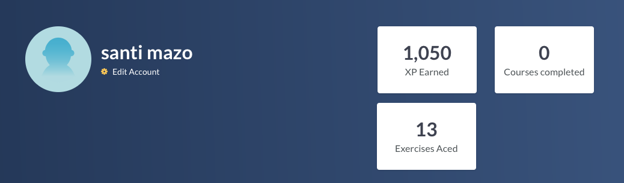

3) Ejercicios de CodingBat 2 de list 1 y 2 de string 1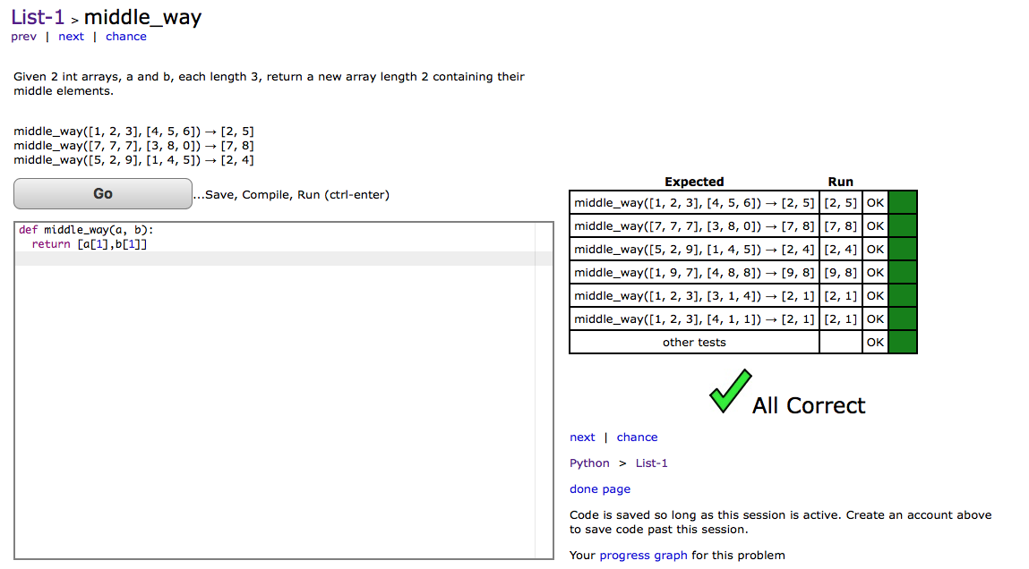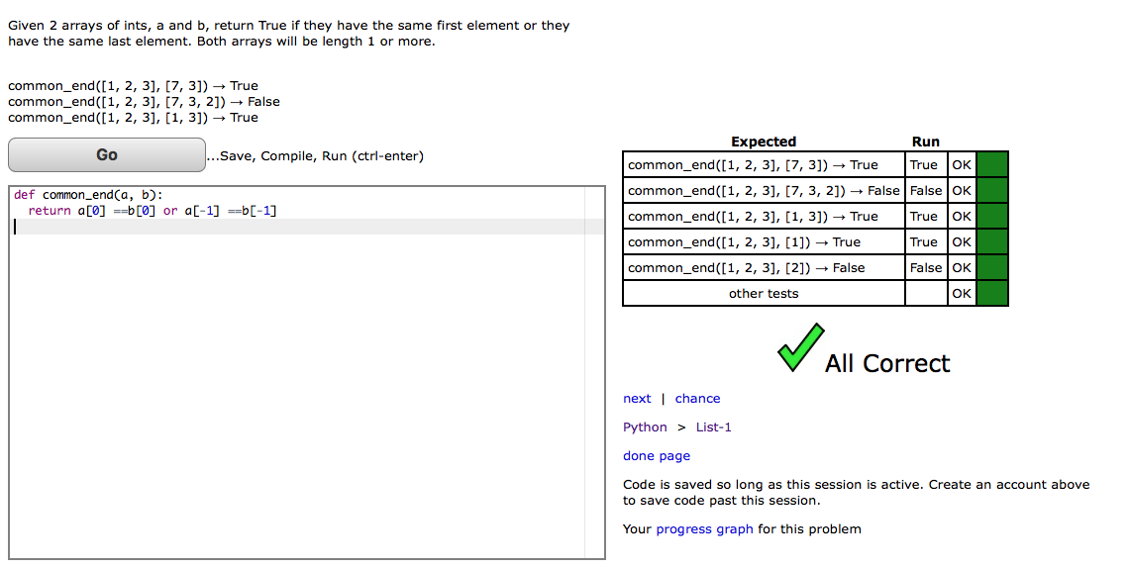

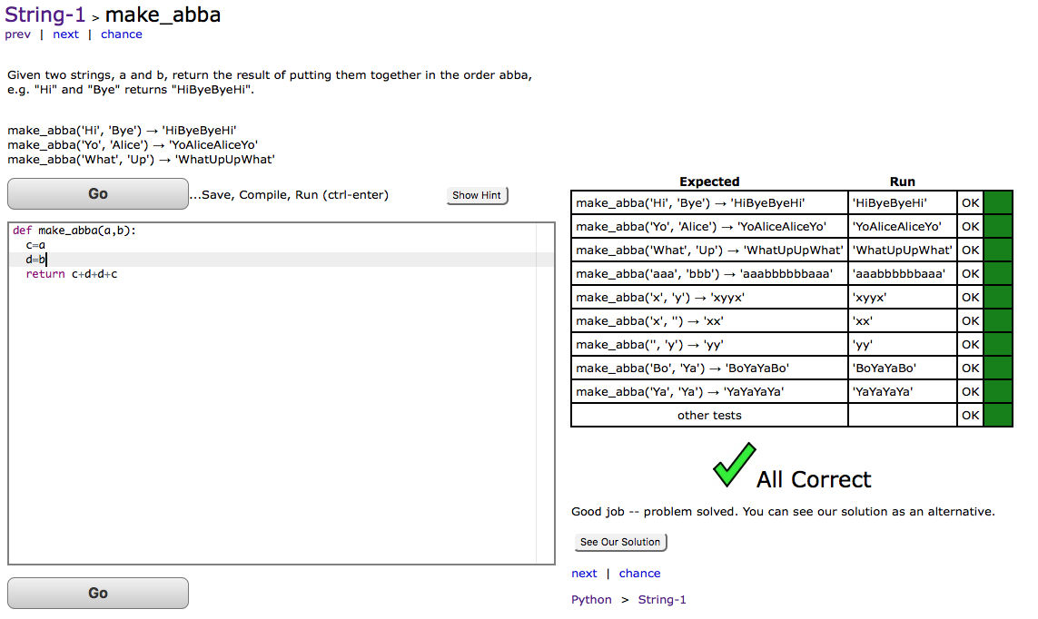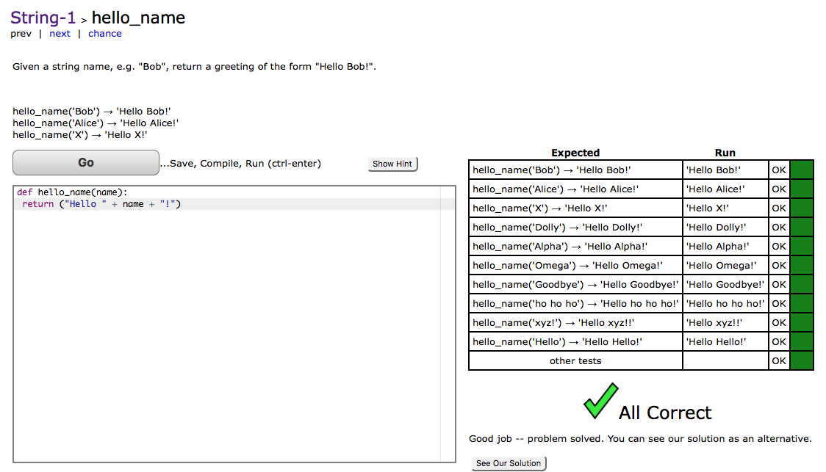

4) 3 ejercicios de Rosalind 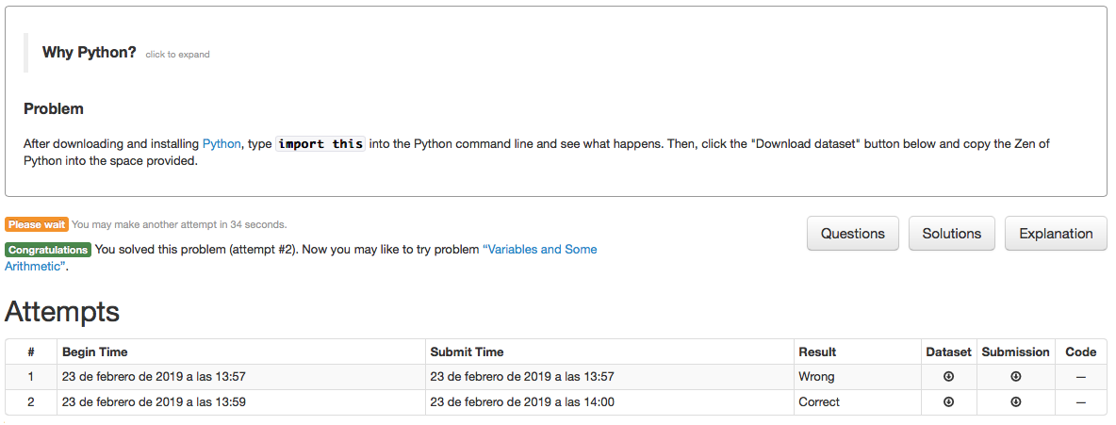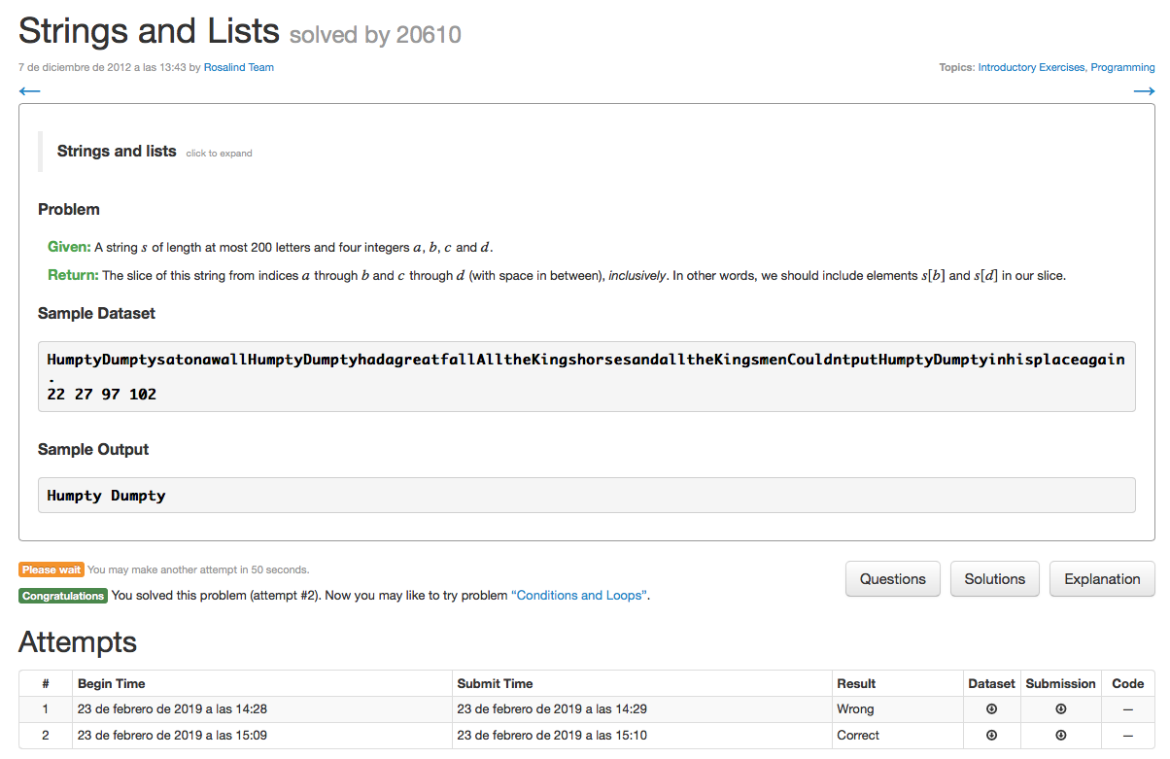

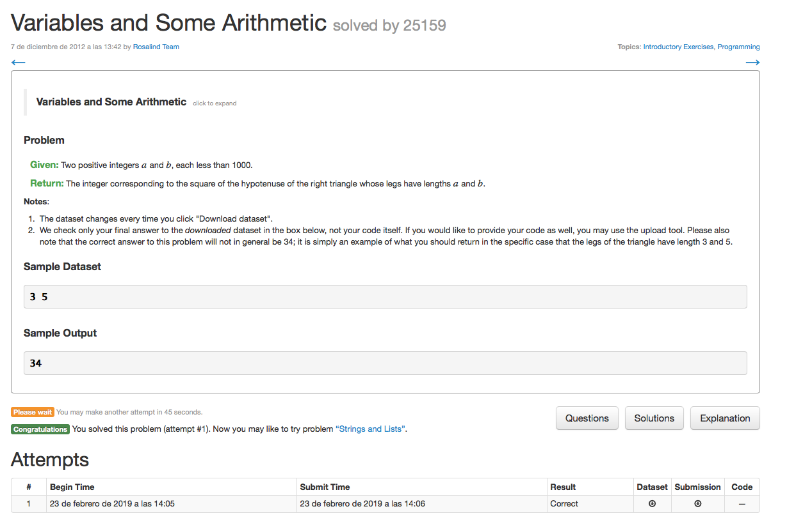

5) Ejercicios de Warmup 1 y logic 1 subiendo el código.

*El problema es Sleep_in

def sleep_in(weekday, vacation):

if (not weekday) or vacation:

return True

else:

return False

*El problema es Cigar_Party

def cigar_party(cigars, is_weekend):

if is_weekend:

return cigars >= 40

return 40<= cigars <=60